*SKICO nariši s pomočjo šablone. Označi oglišča. Uporabljaj geotrikotnik.

ZAPIS V ZVEZEK:
Obseg kvadrata (o)
- Nariši kvadrat z dolžino 3 cm. Izračunaj njegov obseg.
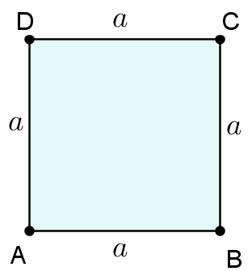
kvadrat
a = 3 cm
o = a + a + a + a
o = 3 cm + 3 cm + 3 cm + 3 cm
o = 12 cm
ali:

o = ?
skica:
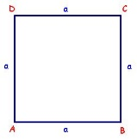

o = 4 ∙ a
o = 4 ∙ 3 cm
o = 12 cm
Obseg → zapišemo z malo pisano črko o.
Naloga:
Po zgornjem zgledu reši sam. Prepiši navodilo naloge. Izpiši podatke. S pomočjo šablone nariši skico. Vse označi. Načrtaj zahtevan lik s pomočjo geotrikotnika in šestila. Vse označi. Izračunaj obseg. Pazi na enote. Rezultat dvakrat podčrtaj.

Navodilo naloge:

- Nariši kvadrat z dolžino 5 cm. Izračunaj njegov obseg.

